中德智能制造深度访学活动
- 探寻数字化在多领域的应用
工业4.0是德国政府提出的一个高科技战略计划，旨在提升制造业的智能化水平，建立具有适应性、资源效率及人因工程学的智慧工厂，在商业流程及价值流程中整合客户及商业伙伴，其技术基础是网络实体系统及物联网。
- 访学地点：德国（柏林、莱比锡、纽伦堡、斯图加特、慕尼黑）
- 访学目的：此次访学精选出工业4.0 试验已取得显著成效，尤其在示范工厂建设方面相当成功的机构或企业，通过学院培训和企业参访与交流相结合的方法，深入全面剖析德国工业4.0战略，引发企业家对国内制造业转型方式、方法的思考。
- 学员组成：工业企业总裁，董事长，总经理
- 访学形式：专题讲座，会议座谈，企业实地参观考察
- 参访企业：BMW宝马莱比锡工厂；EMAG 埃马克莱比锡机床有限公司；西门子；通快Trumpf公司
- 拜访机构：ADLERSHOF科技园；莱比锡应用大学；慕尼黑商会；Fraunhofer弗劳恩霍夫研究院

访学亮点一
学亮点一

参观拜访两家世界知名五百强企业-——西门子公司、BMW宝马莱比锡工厂
西门子是世界上最大的电气和电子公司之一，是一家大型国际公司，其业务遍及全球190多个国家，在全世界拥有大约600家工厂、研究中心和销售办事处。
宝马莱比锡工厂作为宝马公司在德国技术最先进、环保和可持续发展都走在最前列的汽车工厂，因其在精益管理方面的卓越成就，而多次荣获德国及欧洲权威机构颁发的“精益和绿色管理奖”和“最佳工厂”等奖项。
访学亮点二

考察五“城”联动有机生长模式的柏林ADLERSHOF科技园
以光伏和可再生能源等六大产业研发体系的科技城；洪堡大学科技类院系为主的高教城；原东德广播电视台为基础的传媒城；柏林创新中心等四大孵化器体系的创业城；以建筑节能和能源转型为核心的大都市综合解决方案的柏林州未来城。
访学亮点三

拜访德国工业4.0国宝级研究所、欧洲最顶尖的应用研究机构——Fraunhofer弗劳恩霍夫研究院
Fraunhofer弗劳恩霍夫研究院是德国工业4.0发起者、组织者和实施者之一，是世界上第一个工业研究机构，也是第一个开发以互联网为基础的智能化生产技术和设备研究机构，同时也是德国工业4.0的官方指定研究机构。
访学亮点四

探寻百年家族企业——通快Trumpf集团
通快集团的年营业额近30亿欧元，在激光加工领域排名全球第一，它也是全球第三大机床制造企业。作为德国工业4.0核心成员之一，通快致力于搭建更加智能、敏捷的自动化工业操作管理平台，实时反馈工作情况，帮助客户个性化定制生产，使生产过程更加简易、智能、可靠。通快集团作为德国高新技术企业，长期致力于新产品的研发与市场化，依托于世界领先的德国工业发展模式，能够为处在转型期的中国企业提供一流的技术、产品及工艺流程，为中国企业迈向工业4.0提供支持。

访学亮点五

为什么“德国制造”已成为了质量和信誉的代名词
曾有人做过调查，德国只有8000万人口，却创造出2300个世界名牌。德国的机械、化工、电器、光学，直到厨房用具、体育用品等都成为世界上质量最过硬的产品，在德国，没有哪家企业是一夜暴富，迅速成为全球焦点的。他们往往是专注于某个领域、某项产品的“小公司”、“慢公司”，但极少有“差公司”，也绝没有“假公司”。它们大多是拥有百年以上历史、高度注重产品质量和价值的世界著名公司，也被称之为“隐形冠军”。
访学亮点六

两座历史文化名城——柏林、慕尼黑
德国首都柏林是一座古老而美丽的城市。地处欧洲中心，来自欧洲各个国家的潮流汇聚于此，塑造着一个全新、独特的世界。城市边缘为森林、湖泊、河流环抱，有"森林与湖泊之都"的美誉。
慕尼黑位于阿尔卑斯山北麓，是一座依山傍水、景色秀丽的山城。也是德国最瑰丽的宫廷文化中心。世界著名的啤酒城。

访学行程：参考行程（根据最终出发时间，我方保持行程调整的权利）：
Day1 Sat 2017.9.16 北京Beijing 柏林Berlin
- 入住酒店
Day2 Sun 2017.9.17柏林Berlin
- 柏林既有悠久历史，又具现代活力，带您品味“欧洲创新之都”的文化。
Day3 Mon 2017.9.18 柏林Berlin 莱比锡Leipzig
- 上午：考察柏林ADLERSHOF科技园，德国中小企业工业4.0柏林示范中心实验工厂
- 考察内容：ADLERSHOF科技园针对本国创业企业、国外创业企业和学生创业企业设立了三种孵化策略，目前园区一共孵化了超过400家企业，园区甚至设立了一个打包方案welcome package，吸引非初创公司来这里发展。参观中小企业工业4.0柏林中心和实验工厂
- 下午：参观BMW宝马莱比锡工厂
- 考察内容：标准化、模块化和数字化的产品设计是实现工业4.0的基础，这一点在宝马莱比锡工厂能够得到充分印证。通过选配不同模块、不同车体颜色，灵活生产出满足不同客户需求的差异化车型，让模组的数量大大简化。而实现小批量、多品种定制化混线生产的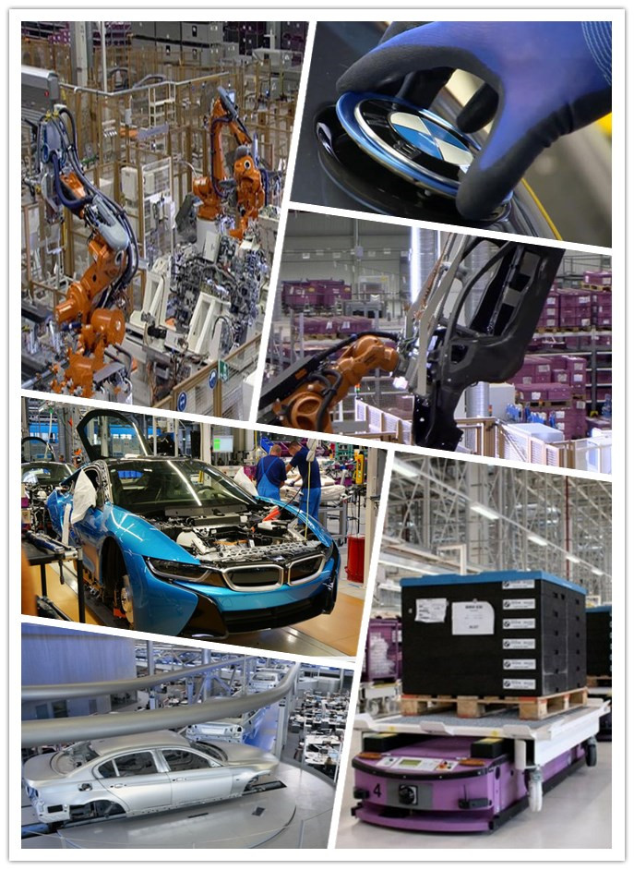重要前提就是标准化。同样，模块化和数字化为此生产模式提供了更多可能。

Day4 Tue 2017.9.19 莱比锡Leipzig 纽伦堡Nuremberg
- 上午：莱比锡应用技术大学 讲座工业4.0
莱比锡应用技术大学具有悠久的历史，在不断变化的社会经济环境中，一直致力于技术教育，专为准备进入该校学习的学r生提供本科，研究生，语言，学习。学校拥有学生近万人，与世界多个国家开展交流合作。
专题讲座：工业4.0专题讲座
-工业4.0近年来的发展趋势
-工业4.0如何体现在生产过程中
-工业4.0可观的商务价值
- 下午：参观EMAG 埃马克莱比锡机床有限公司
埃马克集团卓越的扩展战略带来巨大的增长。几乎没有埃马克集团无法实现的切削技术。埃马克目前已拥有专利200多项，而且每年都有新专利增加。埃马克将所有专利技术的进步和超前都实现到了机床上，帮助用户提高质量和生产效率。
- 考察内容：埃马克集团新的工业 4.0 解决方案，将传感器数据、运行参数和生产数据与埃马克工程师的分析和相关技术知识完美结合。由此产生的工业 4.0 解决方案才真正能够为广大客户提供附加值。
Day5 Wed 2017.9.20 纽伦堡Nuremberg 斯图加特Stuttgart
- 上午：拜访德国西门子
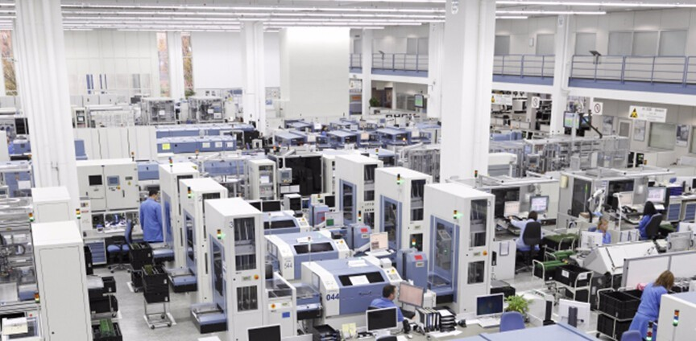考察内容：市场竞争愈发激烈。客户需要高质量的产品，要求以更快的速度提定制的产品，企业还必须不断提高生产力水平，而这些困难都是可以克服的。西门子建设数字化工厂，实现了从企业管理、产品研发到制造控制层面的高度互联，通过在整个价值链中集成IT系统应用，实现包括设计、生产、物流、市场和销售等所有环节在内的全自动化控制和管理。
Day6 Thu 2017.9.21 斯图加特Stuttgart 慕尼黑Munich
- 上午：参观德国通快Trumpf公司
- 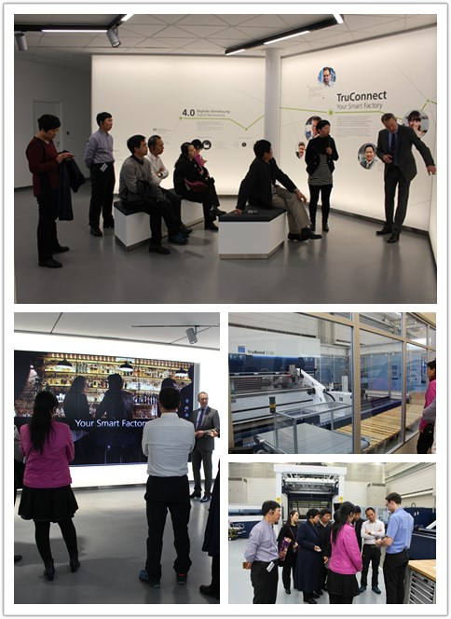考察内容：通快集团作为德国高新技术企业，长期致力于新产品的研发与市场化，依托于世界领先的德国工业发展模式，为处在转型期的中国企业提供一流的技术、产品及工艺流程，为中国企业迈向工业4.0提供支持。
Day7 Fri 2017.9.22慕尼黑Munich
- 上午：拜访慕尼黑商会 交流座谈
德国商务部慕尼黑和上巴伐利亚商会（IHK-Muenchen），约有40万会员是德国最大的IHK。此外，商会也是欧洲最大的企业网络之一。慕尼黑商会借助政策咨询、职业培训、经济调研、企业援助等方式，紧密联系政府和企业，代行部分行政职能，参与国家经济管理。
- 考察内容：德国是欧洲最强的经济体，中国与德国良好的经济关系是深化中国工业4.0的发动机。借鉴中德企业优势，交流和会谈。
- 下午：拜访Fraunhofer弗劳恩霍夫研究院
- 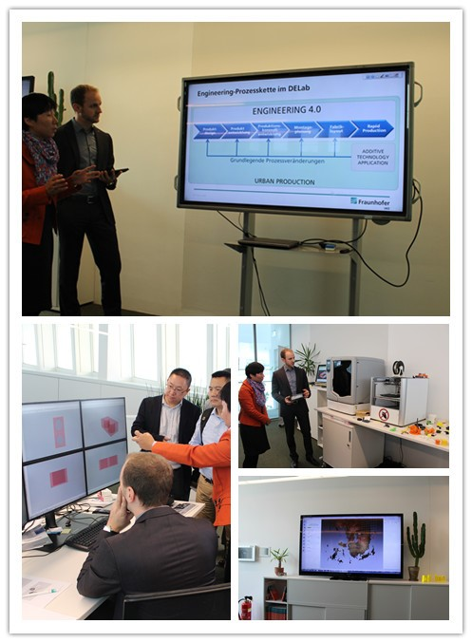考察内容：展示工业4.0中的IOSB技术
- 夜宿慕尼黑
Day8 Sat 2017.9.23慕尼黑Munich
- 疯狂的啤酒节，足球迷的天堂，新天鹅堡的童话世界，带您感受慕尼黑新与旧的碰撞。
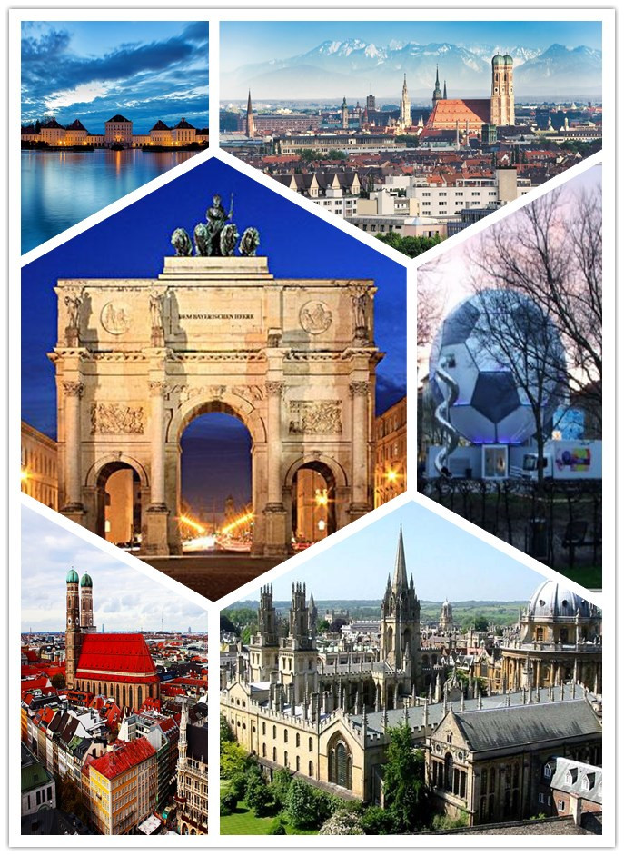
Day9 Sun 2017.9.24 慕尼黑Munich 北京Beijing
Day10 Mon 2017.9.25 抵达北京

本期中德智能制造深度访学活动之旅圆满结束

收费标准：
75000元/人，
费用包含：
- 邀请函、商务签证及服务费；
- 培训费、学习材料费、考察费、翻译费；
- 往返机票及税费；
- 四星级酒店标准单人间住宿；
- 豪华旅游巴士车费、油费、停车费，导游司机费用及小费；
- 一日三餐，酒店早餐，其余两顿为中式自助或者桌餐（标准8菜一汤）；
- 门票费用；
- 境内发票及税费；
- 境外意外医疗保险；

报名须知：
- 本行程，签证准备时间需要最少两个月；课程以及企业访问，最少需要一个半月时间安排。单次招生不超过15人，请提前报名锁定席位。
- 报名后请于一周内缴纳全款，课程订金、签证邀请费用5000元不能退还；其他时间退团，5000部分不能退还，同时根据出机票预订酒店情况，扣除已发生费用，余款退回；出团前三天退团，退费10%；出团前一天以及中途退团，全额不退；如因生病或重大意外灾难事故，可与我方协商；
- 出行通知将在出发前两周发出；
- 附表1：报名信息表；
- 附表2：发票信息；
- 附表3：您的特殊需求；
【咨询电话】
全国统一免费热线：400-086-8596
电话：010-62719327
杜主任手机：13121135903

附表1： 报名信息表
姓名（汉字及拼音） |  | 性别
出生日期 |  | 籍贯
民族 |  | 护照号码
身份证号码 |  | 联系电话
单位名称
单位地址和电话
电子邮箱

附表2： 发票信息
单位正确全称
单位地址电话
纳税人识别号
开户行名称
单位账号

附表3：特殊需求
住宿 | 吸烟房间 □ 不吸烟房间 □
希望在学习交流中特别了解的一些问题

